**中三班每日动态**

**4月26日 星期五 晴**

**每一个小日子**

**来园情况篇**

1.幼儿来园人数：应到31人，实到30人，**郭颜睿**请假，19人参加亲子游，**秦修诚**下午来园。

**区域游戏篇**

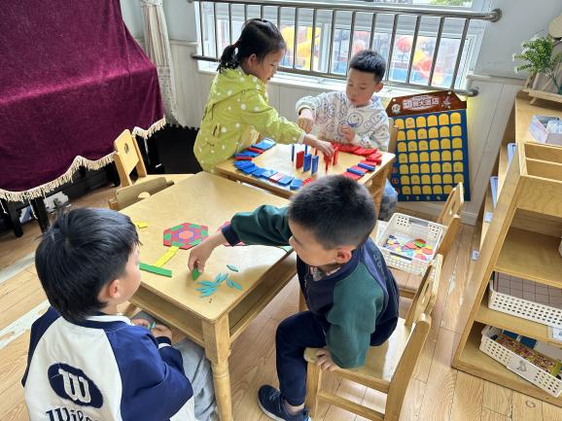 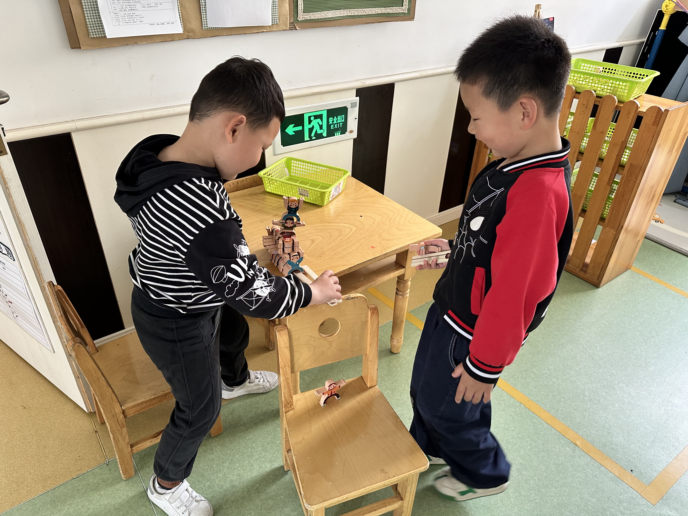

张嘉宸和肖尧在玩大力士平衡木。

杨佳伊和李子木在玩多米诺骨牌；张一嘉和贺健宸在玩图形拼图。

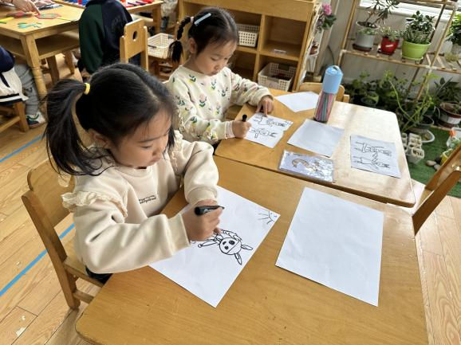 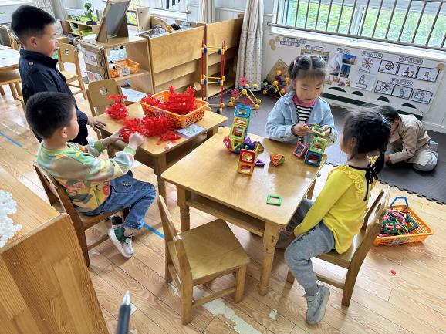

夏天一、陈竞泽在搭雪花片；徐亿涵、李兴琪在玩磁力片。

赵毓宁和焦云舒在画自制图书。

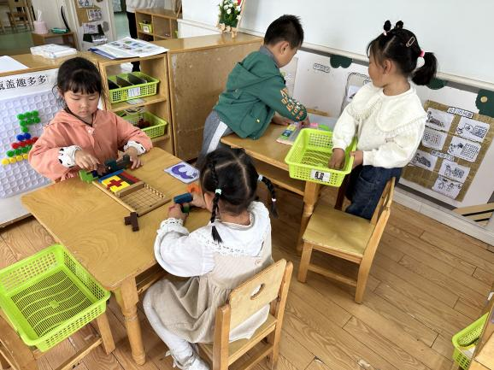 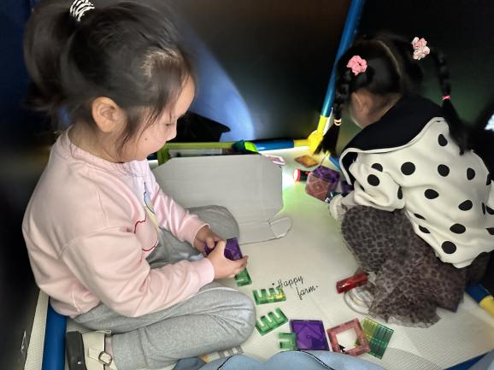

左轶萱和朱琪玥在玩光影游戏。

王紫妍和陈艺萱在玩俄罗斯方块，郭煜霖和李伊一在玩龟兔赛跑。

**集体活动篇**

**数学：对称**

孩子们每天生活在具有各种各样对称的环境中，但孩子们很少有意识地主动观察生活中对称的事物，欣赏对称的美。其实在观察蝴蝶的外形特征时我们也会用到对称这个词语，但是孩子也许没有能真正理解其含义，对于对折剪美术活动中也剪过，但没有能上升到这一概念。其中**张一嘉、贺健宸、高羽安、李子木、焦云舒、李兴琪、陈艺萱、杨佳伊、王紫妍、夏天一、罗景宸、郭煜霖、李伊一**能理解对称的概念，运用多种感官感知、理解和表现对称，并能找出轴对称的图形。**秦苏安、徐佳禾、肖尧、杨梦露、王凝音、朱琪玥、赵希羽、陈竞泽、徐亿涵、邵崔钰、左轶萱、张漪乐、李梓朋、赵毓宁、张嘉宸、宋恬恬**能感知生活中对称的事物和对称美，提高观察能力和审美意识。

**生活活动篇**

**观察时间：**2024.4.26

**观察对象：**中三班今日来园幼儿

**观察者：**耿佳、刘恬君、丁丹娜

**观察目的：**具有良好的生活习惯与生活能力（指向能力）

**观察内容：**

①坚持午睡

②主动饮用白开水

③游戏后整理好玩具

④按时进餐（点心、午餐）

**观察背景：**

纵观幼儿在园一日生活中的各种小事 ，已经进行了一段时间的“具有良好的生活习惯与生活能力”观察记录。旨在让幼儿保持有规律的生活，养成良好的作息、饮食、卫生习惯。如：早睡早起、每天午睡、按时进餐、吃好午餐等。

**（备注：家园共同合作，才是最高效的方式呀！）**

|  |  |  |  |  |
| --- | --- | --- | --- | --- |
| 儿童 | 坚持午睡 | 水杯喝完 | 整理好玩具 | 用好点心、吃完午餐 |
| **张一嘉** | ★ | ★ | ★ | ★ |
| **贺健宸** | ★ | ★ | ★ | ★ |
| **秦苏安** | ★ | ★ | ★ | ★ |
| **高羽安** | ★ | ★ | ★ | ★ |
| **徐佳禾** | ★ | ★ | ★ | ★ |
| **肖尧** | ★ | ★ | ★ | ★ |
| **杨梦露** | ★ | ★ | ★ | ★ |
| **王凝音** | ★ | ★ | ★ | ★ |
| **李子木** | ★ | ★ | ★ | ★ |
| **焦云舒** | ★ | ★ | ★ | ★ |
| **李兴琪** | ★ | ★ | ★ | ★ |
| **陈艺萱** | ★ | ★ | ★ | ★ |
| **杨佳伊** | ★ | ★ | ★ | ★ |
| **朱琪玥** | ★ | ★ | ★ | ★ |
| **赵希羽** | ★ | ★ | ★ | ★ |
| **陈竞泽** | ★ | ★ | ★ | ★ |
| **徐亿涵** | ★ | ★ | ★ | ★ |
| **罗景宸** | ★ | ★ | ★ | ★ |
| **左轶萱** | ★ | ★ | ★ | ★ |
| **张漪乐** | ★ | ★ | ★ | ★ |
| **王紫妍** | ★ | ★ | ★ | ★ |
| **夏天一** | ★ | ★ | ★ | ★ |
| **邵崔钰** | ★ | ★ | ★ | 饭菜没吃完 |
| **郭煜霖** | ★ | ★ | ★ | ★ |
| **郭颜睿** | 请假 |  |  |  |
| **李梓朋** | ★ | ★ | ★ | ★ |
| **李伊一** | ★ | ★ | ★ | ★ |
| **赵毓宁** | ★ | ★ | ★ | 饭菜没吃完 |
| **张嘉辰** | ★ | ★ | ★ | ★ |
| **宋恬恬** | ★ | ★ | ★ | ★ |
| **秦修诚** | 下午来园 |  |  |  |

**温馨提示**

★各位家长，天气渐热，我们每天都会进行户外活动，请大家给孩子穿利于穿脱的衣服，垫好吸汗巾。

★各位家长，今天周五没有延时班，3：30分放学，请大家准时来接哦！